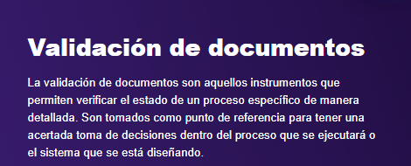
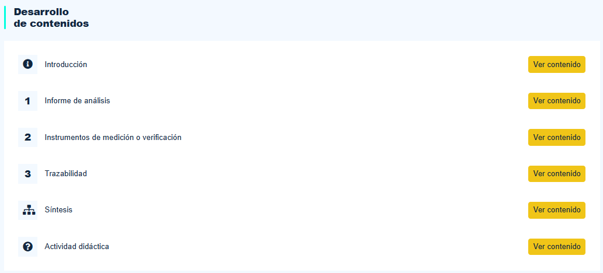
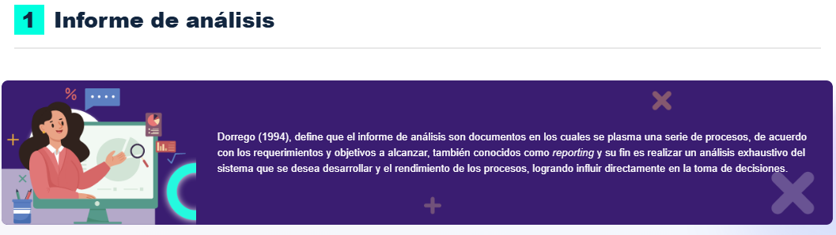
🧠 ¿Qué es un informe de análisis?
Es un documento donde se explica con detalle cómo es el sistema que se va a desarrollar, qué necesita y cómo funciona. Sirve para ayudar a tomar buenas decisiones técnicas. También se le dice "reporting".

🔎 ¿Qué se necesita para hacer un buen informe?
- Buena información, que sea:
  - Confiable
  - Precisa
  - Actualizada
  - Objetiva
Se debe revisar de dónde viene esa información (las fuentes) que pueden ser:
- Primarias: info sacada directamente del problema o del usuario (entrevistas, observación directa, encuestas).
- Secundarias: info ya hecha por otros (internet, libros, documentos previos).

📋 ¿Cómo se hace el informe?
- Resumen: máximo 200 palabras, donde se explica de qué va el informe y por qué se hace.
- Introducción: aquí se aclara el contexto, objetivos, tema, motivación y un resumen del método usado.
- Contenido: se desarrolla el análisis. Usa ideas claras, bien ordenadas, frases cortas, imágenes si hace falta. Hay que revisar lo escrito para corregir errores.
- Conclusiones: se explican los resultados y si se lograron los objetivos.
- Metodología: se describe cómo se hizo el trabajo (tipo de estudio, instrumentos, pasos, hipótesis, variables).

🧪 Extras clave:
- Hipótesis: Suposiciones que uno hace antes de investigar, basadas en lo que ve o ya sabe.
- Variables: Son los elementos que cambian en el problema. Pueden ser causas o consecuencias.

🧰 ¿Por qué importa esto?
Porque si haces bien un informe de análisis, entiendes realmente qué necesita tu software, y puedes evitar errores costosos en el desarrollo.

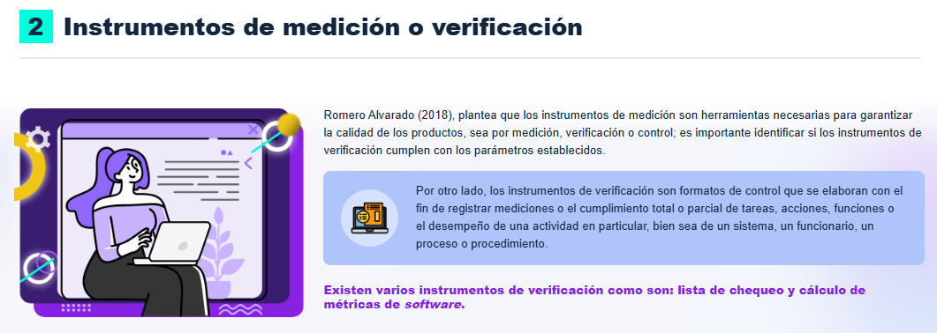
🧪 ¿Qué son los instrumentos de medición o verificación?
Son herramientas o formatos que nos ayudan a revisar si un producto o proceso cumple con ciertos requisitos o estándares de calidad. Esto puede ser con mediciones directas o simplemente verificando tareas y acciones.

✅ Lista de chequeo (checklist)
Es el instrumento más común para recolectar información. Es como una lista de preguntas que te ayuda a revisar si algo cumple o no con lo que se esperaba. Puede ser en papel o digital, y se usa mucho para controlar procesos o tareas.
✍️ Al hacer una lista de chequeo, ten en cuenta:
- Incluir toda la información necesaria.
- Ser clara, corta y fácil de entender.
- Usar buen diseño y ortografía.
- Darle un nombre que diga para qué sirve (ej: “Verificación de equipos”).
🔧 ¿Cómo se crea?
- Define qué quieres revisar (ámbito y tipo de información).
- Diseña el formato con ítems claros, escalas y categorías.
- Capacita a quien va a llenarla, para que lo haga bien.
- Registra los datos en una base de datos para analizarlos luego.
🤔 Al usarla, pregúntate:
- ¿Tengo toda la info?
- ¿Se siguieron los pasos?
- ¿Se cumplieron los tiempos y rangos?
- ¿El formato está bien lleno?
- ¿El resultado final cumple?

📊 Ejemplo de lista de chequeo:
Ítem | Criterio | Cumple | No Cumple | No Aplica
1 | ¿Tiempo de respuesta correcto? | ✅ | ❌ | ❓
2 | ¿Tiene criterios de seguridad? | ✅ | ❌ | ❓

📏 Cálculo de métricas de software
Las métricas son formas de medir la calidad del software. Ayudan a saber si lo que se está construyendo está bien hecho.
🔍 ¿Qué se mide?
- Los requisitos
- El análisis
- El diseño
- El código
- Las pruebas
Estas mediciones permiten detectar errores y evaluar la calidad del producto en desarrollo.
📂 Tipos de factores:
- Directos: se pueden medir fácilmente (ej. cantidad de errores).
- Indirectos: más abstractos (ej. facilidad de uso o mantenimiento).

🎯 En resumen:
- Usa listas de chequeo para verificar si todo está como debe ser.
- Usa métricas de software para medir objetivamente la calidad de tu proyecto.
- Ambos instrumentos ayudan a prevenir errores y mejorar resultados en el desarrollo de software.
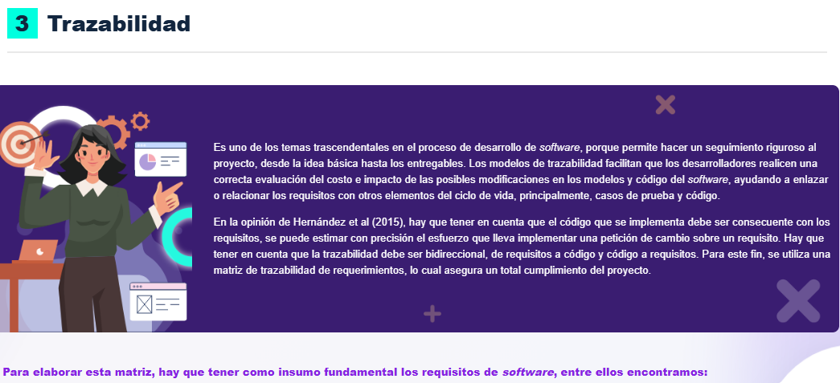
🔗 ¿Qué es la Trazabilidad en el desarrollo de software?
La trazabilidad es la capacidad de rastrear cada elemento del proceso de desarrollo, desde la idea inicial hasta el producto final. Es fundamental para garantizar el control de calidad, facilitar los cambios y asegurar que todo lo que se construya tenga sentido dentro del proyecto.

🎯 ¿Por qué es tan importante?
Porque permite:
- Seguir el rastro de cada requerimiento, cambio o decisión.
- Relacionar los requisitos con los casos de prueba y el código.
- Evaluar el impacto y el costo de una modificación en cualquier etapa del desarrollo.
- Cumplir con los requisitos del cliente y los estándares del proyecto.

🔁 Trazabilidad bidireccional
Esto significa que se puede ir de requisitos a código y del código a los requisitos. Es decir, si alguien pide un cambio, se puede rastrear qué parte del código se afecta, y si se revisa una línea de código, se puede saber qué requisito la respalda.

🧩 ¿Qué herramienta se usa?
La Matriz de Trazabilidad de Requisitos
Una tabla que conecta cada requerimiento con:
- Su tipo (ej. funcional, de negocio)
- Prioridad
- Estado actual (activo, pendiente)
- Objetivo
- Funcionalidad relacionada
- Estado de entrega

🧾 Tipos de requisitos que incluye:
- Requisitos de negocio: metas del proyecto.
- Requisitos de los stakeholders: lo que necesitan los usuarios o clientes.
- Requisitos de solución: cómo debe comportarse el sistema.
- Requisitos de transición: condiciones para implementar o migrar.

🛠️ ¿Cómo se elabora?
Opciones:
- Manualmente (papel o Excel).
- Digitalmente con herramientas como Redmine, Trac, Jira, etc.
Elementos clave:
- Cada ítem debe tener un objetivo claro y trazarse con la funcionalidad correspondiente.
- Se incluyen campos que aseguren la coherencia entre lo planeado y lo construido.

📋 Ejemplo simplificado de matriz:
Ítem | Requisito | Tipo | Prioridad | Estado | Objetivo | Funcionalidad | Entrega
1 | Captura de datos del usuario | Venta | Alta | Activo | Obtener datos del usuario | Registrar/Modificar/Eliminar | Entregado
2 | Validación de datos ingresados | Venta | Baja | Activo | Validaciones | Registrar/Modificar/Eliminar | Pendiente

✅ ¿Para qué sirve una matriz de trazabilidad?
- Mejorar procesos usando buenas prácticas como CMMI.
- Informar a los interesados sobre el avance del proyecto.
- Cumplir con requisitos contractuales y técnicos.

🧠 En resumen:
- La trazabilidad asegura que cada requisito se refleja correctamente en el producto final.
- Permite controlar los cambios y mantener coherencia en el ciclo de vida del software.
- La matriz de trazabilidad es una herramienta clave para esto, ya sea manual o digital.

